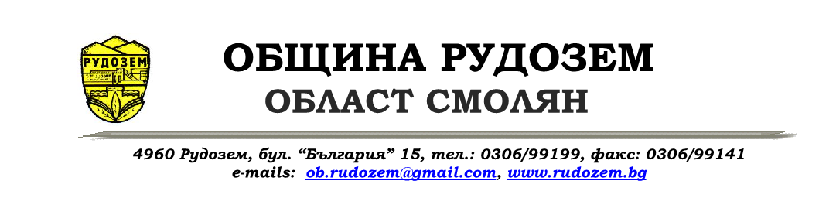

ДО Вх.№ ………… / ………………...
КМЕТА НА ОБЩИНА РУДОЗЕМ

З А Я В Л Е Н И Е – Д Е К Л А Р А Ц И Я
за ползване на услуга „Асистентска подкрепа”

от...................................................................................................................................................
(име, презиме и фамилия на лицето, кандидат за потребител на услугата)
ЕГН ………………................, лична карта №.................................., изд. на……………...… от МВР – гр. ....................................., настоящ адрес: гр.(с)………………………………… община........................................................,обл…………………………………...................... ул. .................................................................................. №……, бл. ........., вх. ........, ет. ....... , телефон/и:………………………………
чрез Данни на законния представител на кандидат-потребителя:
............................................................................................................................................................
(име, презиме и фамилия на упълномощено лице/законен представител)
ЕГН ………………............., лична карта №...................................., изд. на……………...… от МВР – гр. ....................................., настоящ адрес: гр.(с)………………………………… ул. .................................................................................. №……, бл. ........., вх. ........, ет. ....... , телефон/и:…………………………………
С настоящото заявявам потребност от ползване на социалната услуга „Асистентска подкрепа”, тъй като съм:
лице в надтрудоспособна възраст в невъзможност за самообслужване и нямам определена по съответния ред степен на намалена работоспособност;
дете с трайно увреждание с определена чужда помощ
пълнолетно лице с трайно увреждане с определена чужда помощ
Декларирам, че:
Съгласен/а съм да допусна в дома си хора, с които не съм в родствени отношения, за да ми оказват „Асистeнтска подкрепа” в извършването на определени ежедневни дейности по начин, които предварително сме уговорили.
Към момента на кандидатстването ползвам / не ползвам асистентска подкрепа по реда на Закона за социалните услуги, помощ за осигуряване на асистентска подкрепа или грижа в домашна среда по реда на друг закон, по национални програми или по програми, финансирани от други източници или по друг ред.
Прилагам следните документи:
….……………………………………………………...................................................................…
В случай, че бъда включен/на като потребител на услугата по проекта, предпочитанията ми са за следния/те асистент/и,:
......................................................................................................................................................
В случай, че не бъда включен/на като потребител на услугата в първия етап, заявявам желание да участвам във второто класиране и при промяна на обстоятелствата съм длъжен/а да уведомя екипа за изпълнение.
Известно ми е, че за неверни данни, посочени в настоящото заявление, нося наказателна отговорност по чл. 313 от Наказателния кодекс.
Декларирам съгласие за съхранение и обработка на личните ми данни, които предоставям във връзка с изпълнение на заявената от мен административна услуга, при спазване на разпоредбите на Закона за защита на личните данни и Регламент (ЕС)2016/679(GDPR)

Дата: ................................ Декларатор/Законен представител: ................
( подпис)
ИНФОРМАЦИЯ
от...................................................................................................................................................
(трите имена на кандидат-потребителя)
I. Социално-битово състояние - Битови условия на живот:
а) Вид | къща |  | блок |  | с асансьор
б) Среда - хигиена | добра |  | задоволителна |  | незадоволителна
брой на стаите: |  | (моля, посочете)
 | кухня |  | баня |  | вана
 | душ |  | тоалетна в къщата |  | тоалетна навън
отопление: | ТЕЦ  на газ |  | на ток  (печка, радиатор) |  | с твърдо гориво
водоснабдяване: | течаща вода  в дома |  | топла вода |  | вода на двора
Обзавеждане: | ел. печка |  | пералня |  | хладилник

в) Евентуални рискове, произтичащи от битовите условия, в които живея (например хлъзгав под, амортизирана ел. инсталация, и др.), моля опишете:
Кухня............................................................................................................................................
Спалня..........................................................................................................................................
Санитарни помещения................................................................................................................
Стълбище.....................................................................................................................................
Отоплителна система..................................................................................................................
Други............................................................................................................................................

ІІ. Социална среда и интереси
1. Взаимоотношения със семейството
Живея:
сам ; със съпруг/а ; партньор/ка ; деца ; родители ; родственици ; други
а) В случаите на съжителство взаимоотношенията с членовете на семейството ми са:
добри проблемни не поддържам контакт
б) Семейството ми помага: Не ; Да : с пари ; с храна ; при пазаруване ; хигиената в дома ; ползвам общо домакинство
в) Член от семейството ми (в трудоспособна възраст), който не работи, за да полага грижи за мен (моля опишете професия, нагласи и възможност за работа като асистент или започване на друга работа и др.):
.......................................................................................................................................................
г) Имам близки, които живеят:
в същия квартал в същото населено място в същата община
2. Взаимоотношения с приятели, съседи
Приятели/съседи ми оказват помощ:
при пазаруване в домашните дейности при социални контакти
3. Интереси
Гледам телевизия Да Не
Чета вестници, художествена/документална литература Да Не
В състояние съм да водя разговор Да Не
Обичам развлекателни игри (шах, карти, табла, и др.) Да Не
Ползвам компютър Да Не
Имам хоби Да Не
Други(посочете).........................................................................................................................

4. Ползвам услуги в общността Да Не
Ако да, какви, с каква честота и времетраене .......................................................................

Дата: ...................... Декларатор/Законен представител: ......................... ( подпис)

